通知 de 勉強

アプリケーション企画書

チーム名 通知推し

梅崎 貴史

河原 慎之介

仲 龍之介

中山 怜也

丸林 晃

v1.0:2019/07/12

目次

1.システム名称 3

2.システム概要 3

3. 動作シナリオ 4

4.ビジネスロジック 5

5.システムの構成 5

6.システム構成図 6

7.業務フロー・アクティビティ図 6

8.ハードウェア・ソフトウェア構成図 7

9.ネットワーク構成図 8

10.機能一覧表 8

11.DB仕様 9

12.UI設計 11

13.その他特記・注意事項 12

14.開発体制 12

15.開発スケジュール 12

16.品質指標 13

17.プロジェクト管理 13

18.納品物 13

19.納品期限 14

# 1.システム名称

「通知 de 勉強」

# 2.システム概要

①ターゲットユーザ

1. 年齢

10~40代を予定

1. 性格

試験には合格したいが、だからといって進んで勉強はしたくないし、やる気も起きず、自宅で勉強ができない。

そのような優柔不断な性格がメインの対象ではあるが、そこだけに対象を絞らず、幅広い性格をサポートする。

1. 職業

学生から社会人まで、スマートフォンを使いこなす層を、幅広く対象とする。

1. デジタルリテラシー

ITに関する知識はなくとも、日常的にLINEを活用できる程度には、スマートフォンの扱いには慣れている。

②導入効果

怠けた性格で受動的な勉強スタイルでも、勉強を行えてしまい、試験合格をサポートする。

③動作概要

導入効果を実現するため、以下のメイン機能を実装する。

1. 学習をサポートする機能
2. 端末に通知で問題と選択肢を表示する機能
3. 通知から問題を解答する機能
4. 過去問道場のように、問題を快適に勉強することができる機能
5. 解答や正答率を集計し、集計したデータをユーザ個人別、全体、ランキングなどと、わかりやすく表示する機能
6. Googleアカウントと連携して、ユーザ情報や個人記録の記録などを行う機能

# 3. 動作シナリオ

①ユーザが通知を設定するシナリオを以下に示す。

1.ユーザは『メイン画面』から『オプション』を選択する。

2.アプリは『オプション画面』に遷移する。

3.『オプション』の通知欄より、通知を行なう設定をする。

②ユーザが通知より出題された問題を解答するシナリオを以下に示す。

1.端末の通知に問題と選択肢が表示される。

2.ユーザは表示された問題をタップ、もしくは解答を選択肢よりタップする。

[問題文をタップした場合]

3a. 『出題解答画面』に遷移する。

4a.動作シナリオ③-5に移動する。

[回答を選択した場合]

3b.アプリは『解答解説画面』に遷移する。

4b.選択肢に対応する正解か不正解、解説の表示を行う。

5b.アプリは解答した問題に応じた正解、不正解をSQLiteに記録する。

③ユーザが通知を利用せずにオプションを選択して問題を解くシナリオを以下に示す。

1.ユーザは『メイン画面』から『問題を解く』を選択する。

2.アプリは『出題オプション画面』に遷移する。

3.『出題オプション画面』にて出題する試験回、ジャンル、問題数、出題方法を設定し、『出題開始ボタン』を押す。

4.アプリは『出題解答画面』に遷移する。

5.アプリは問題文と選択肢を表示する。

6.ユーザは選択肢より解答またはスキップ（画面右上右三角）を選択する。

[スキップをした場合]

7a.次の問題を読み込み『出題解答画面』を再度表示する。

7b.動作シナリオ③-5に戻る。

[解答を選択した場合]

7b.アプリは『解答解説画面』に遷移する。

8b.ユーザの選択した選択肢に対応する正解、不正解、解説の表示を行う。

9b.アプリはユーザの選択した選択肢に対応する正解、不正解をSQLiteに記録する。

④ユーザがGoogleアカウントでログインするシナリオを以下に示す。

1.ユーザは『メイン画面』から『オプション』を選択する。

2.アプリは『オプション画面』に遷移する。

3.『オプション』のGoogleボタンをタップ、画面に表示される手順に従い、Googleアカウントでログインを行なう。

4.アプリはGoogleアカウントでログインした際のGoogleアカウント固有のトークンをDBサーバに保存する。

⑤ユーザが統計情報を表示するシナリオを以下に示す。

1.ユーザは『メイン画面』から、『統計情報』を選択する。

2.アプリは『統計情報画面』に遷移する。

3.MY記録タブが表示される。

4.ユーザはユーザ個人の各試験の各問題の記録を閲覧できる。

[画面上部に表示される問題ごとタブをタップした場合]

5a.『問題ごと』を表示する。

6a.各問題と、その問題のユーザ全体での正答率が表示される。

# 4.ビジネスロジック

上記「動作シナリオ」を参照

# 5.システムの構成

①ターゲットユーザ向けAndroid端末

1.OSはAndroid7.0以上をサポート

2.インターネット接続が可能であること

インターネット接続が不可能である場合、Googleアカウントとの連携により使えるようになる機能などに制限がかかるが、利用自体は可能である

3.画面解像度が1920 * 1080 を推奨

4.日本語環境を推奨

5.その他に必要なセンサーなどはなし

②データベースサーバー

1.サーバーにロリポップを利用

2.データーベースの管理にMySQLを利用

3.管理者によりデータベースの更新が行われた際に、ターゲットユーザ向けAndroid端末と通信を行う

4.その他のアクセスは開発時、または運用管理時のみとする

# 6.システム構成図

①システムを構成するハードウェア/アプリケーションの関連図を以下に示す

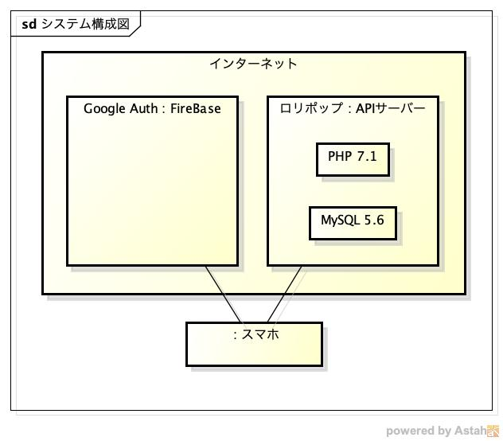

# 7.業務フロー・アクティビティ図

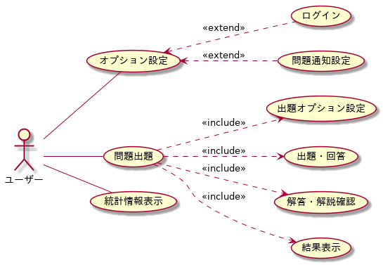

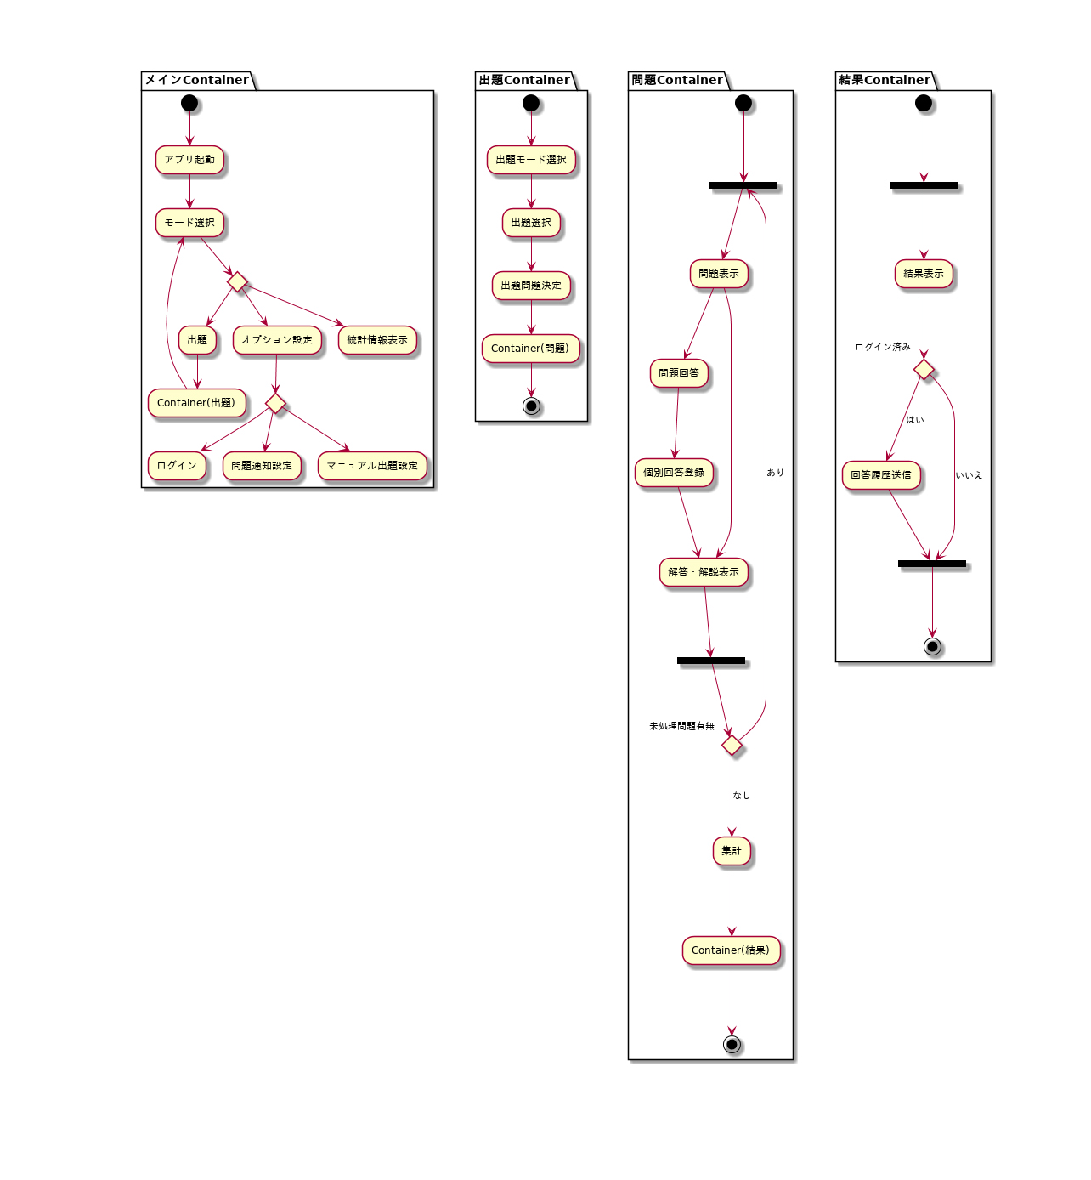

# 8.ハードウェア・ソフトウェア構成図

システム構成図に準じる。

# 9.ネットワーク構成図



# 10.機能一覧表

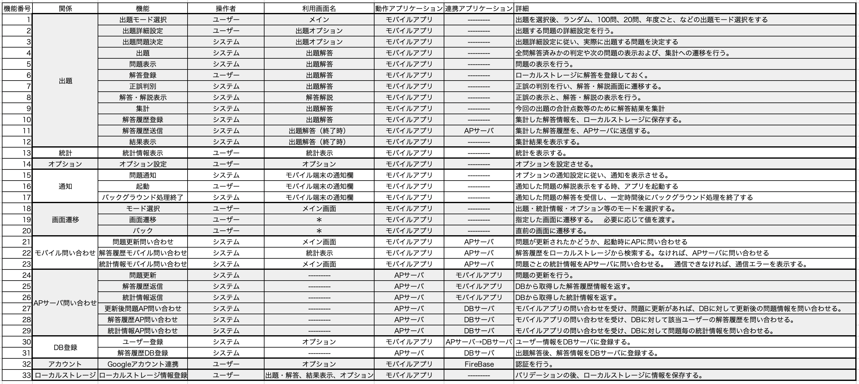

# 11.DB仕様

①テーブル一覧(エンティティ一覧)

DBサーバ テーブル一覧

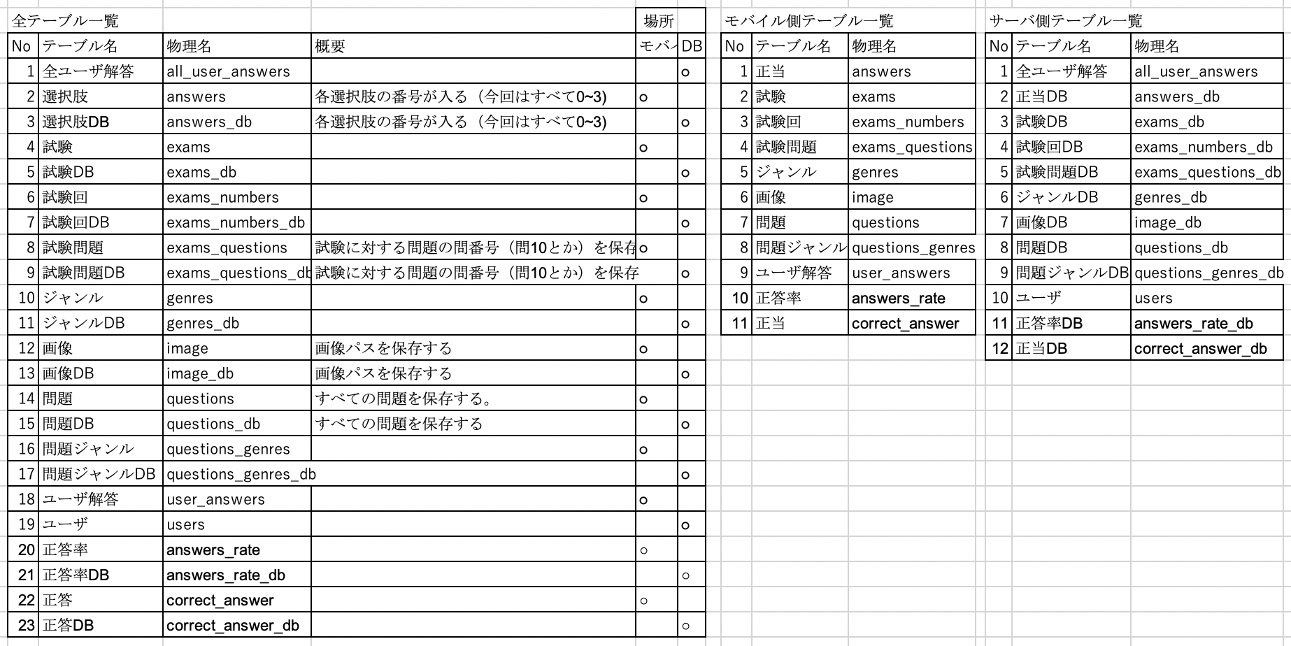

②ER図

DBサーバER図

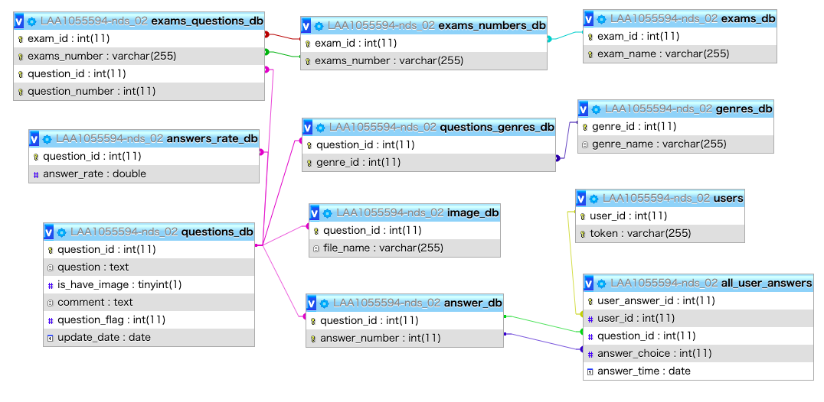

※モバイル側はデータベースからall_user_answers以外の情報を取得しSQLiteで管理を行なう。

SQLiteのテーブル構造はDBサーバに準拠する。

③テーブル定義(エンティティ定義)

11.DB定義を参照

# 12.UI設計

①画面一覧

1.メイン画面

2.出題オプション画面

3.出題解答画面

4.解答解説画面

5.統計情報画面

6.オプション画面

②UI設計図

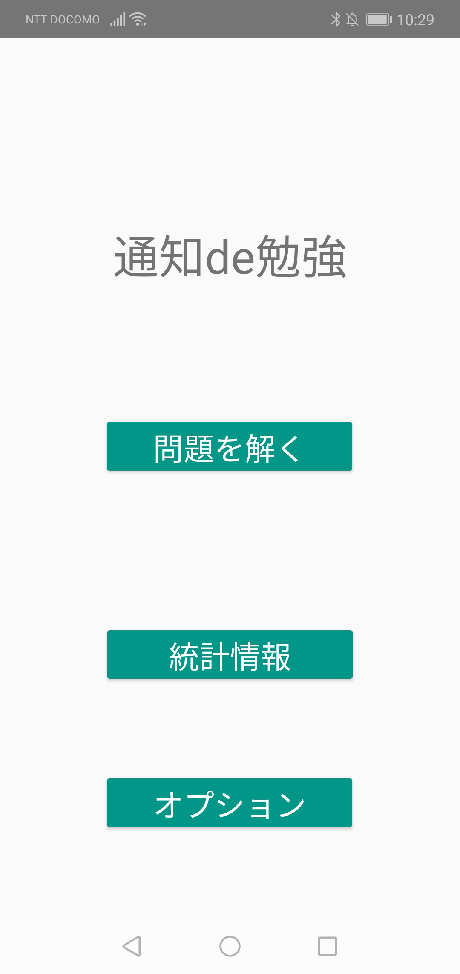 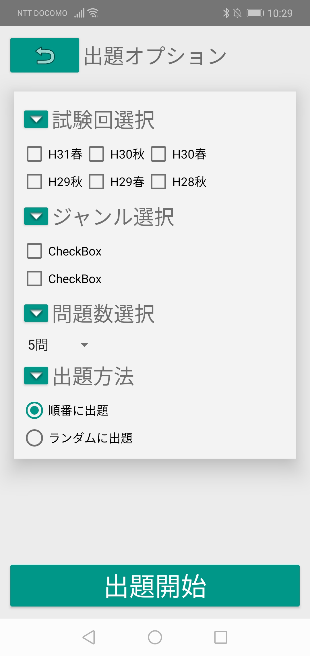

メイン画面 出題オプション画面

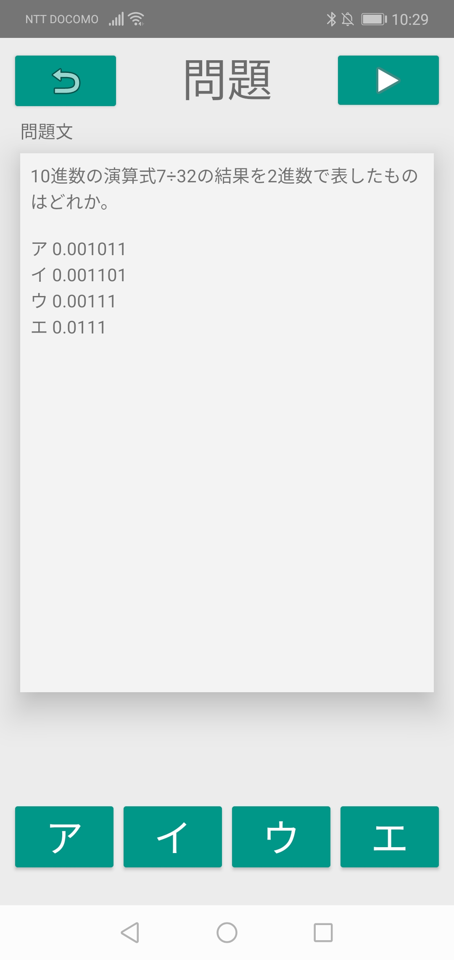 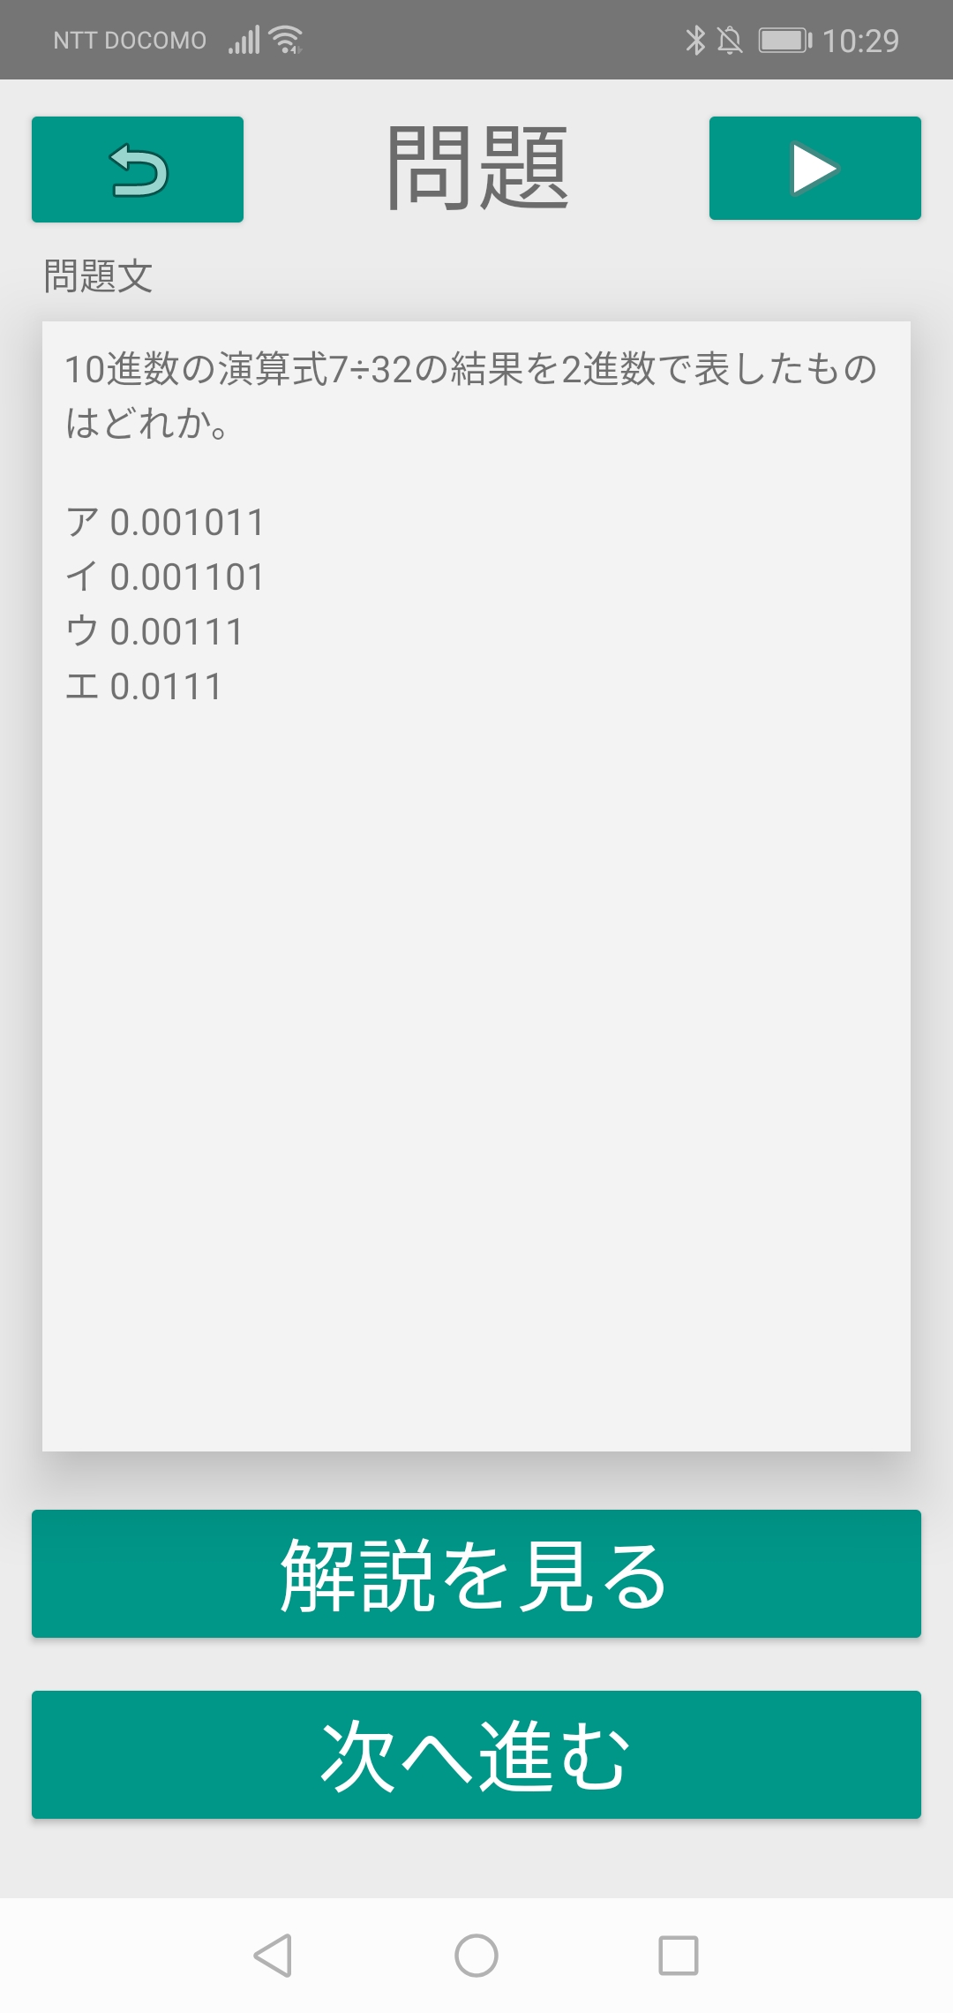

出題回答画面(解答選択前) 出題回答画面(解答選択後)

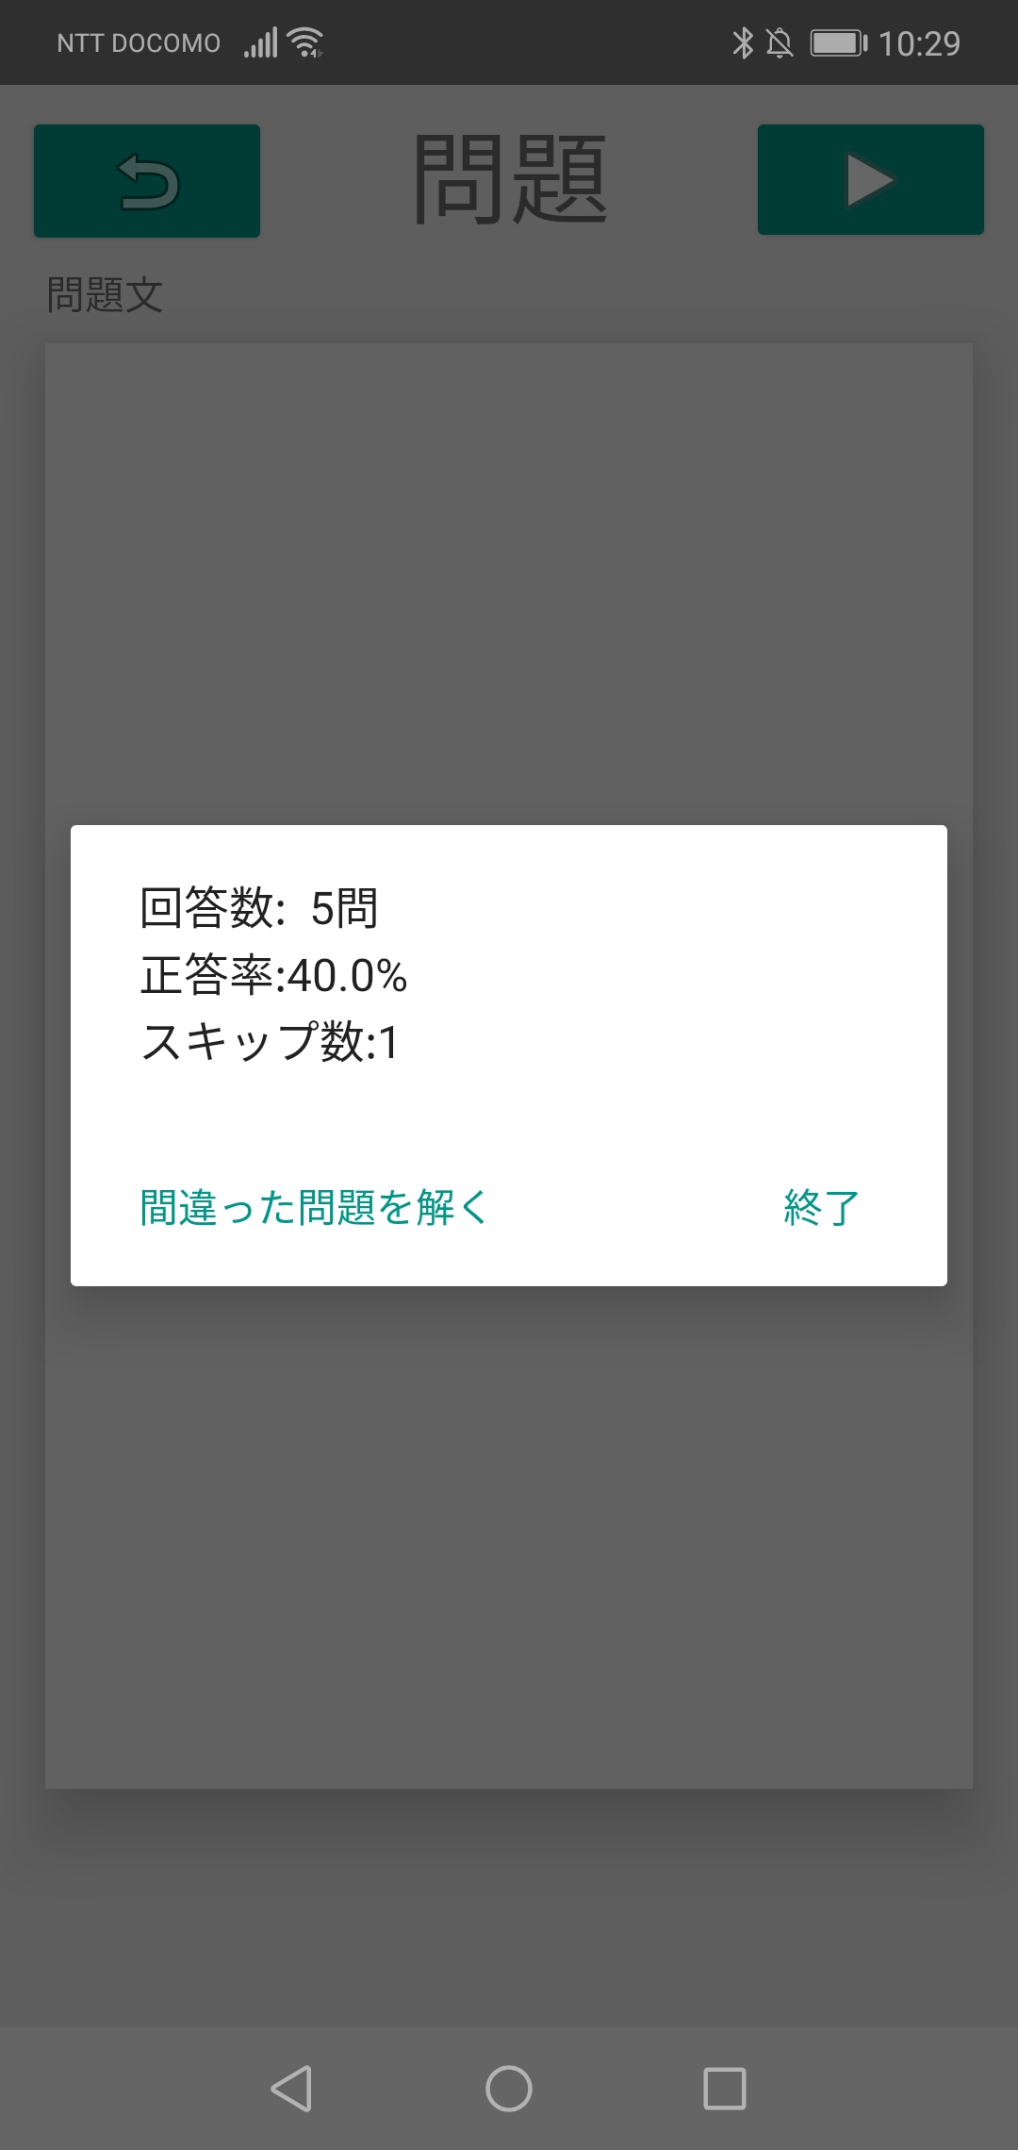 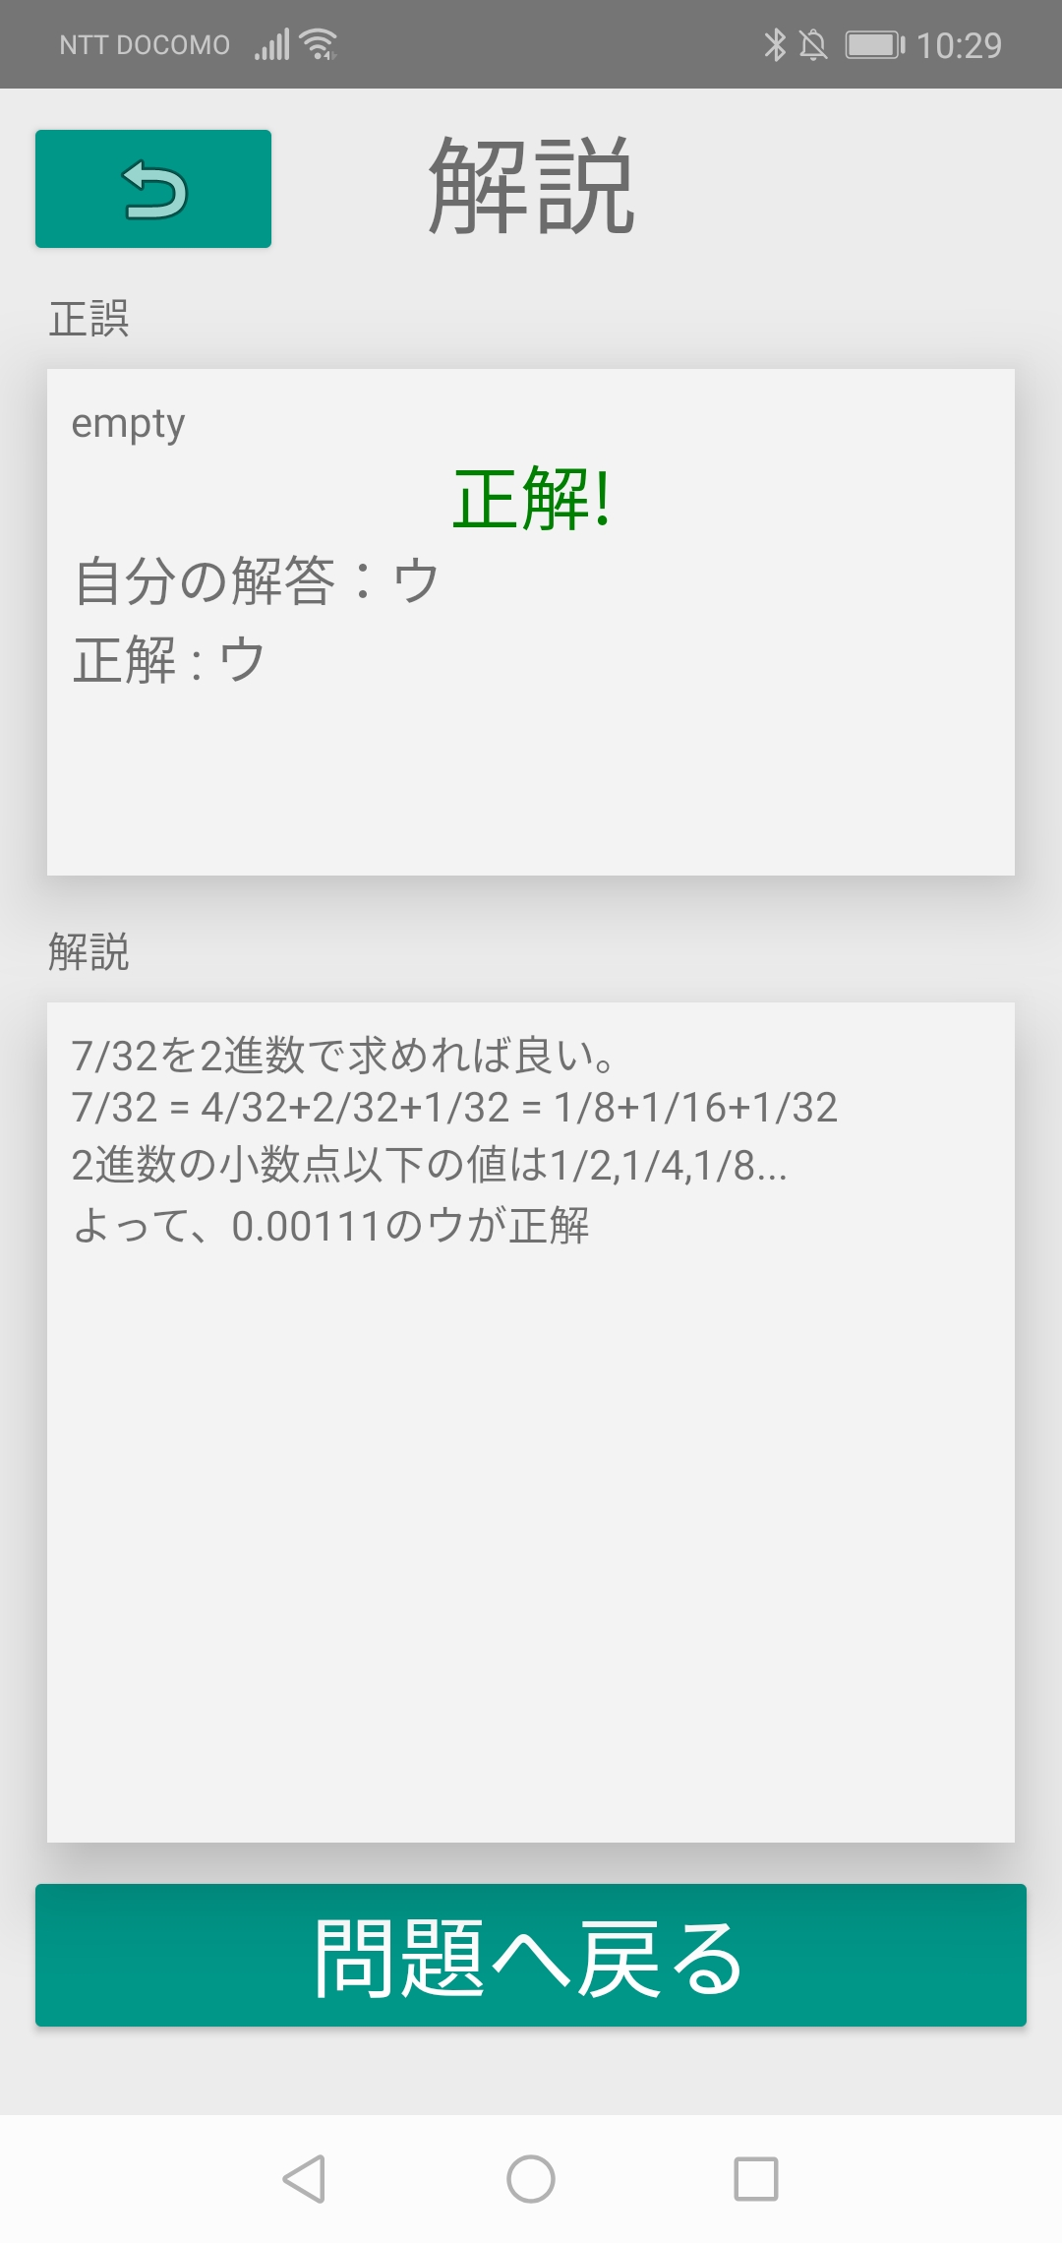

出題回答画面(終了時) 解答解説画面

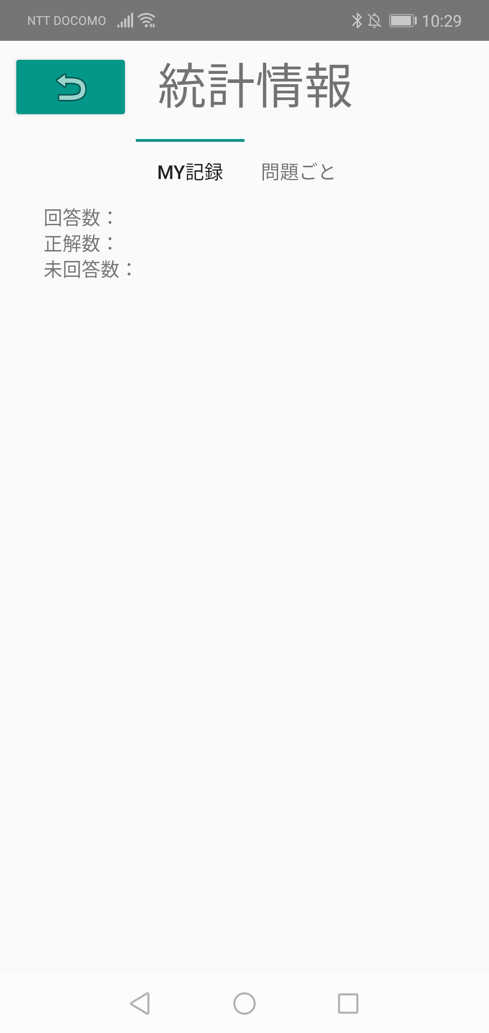 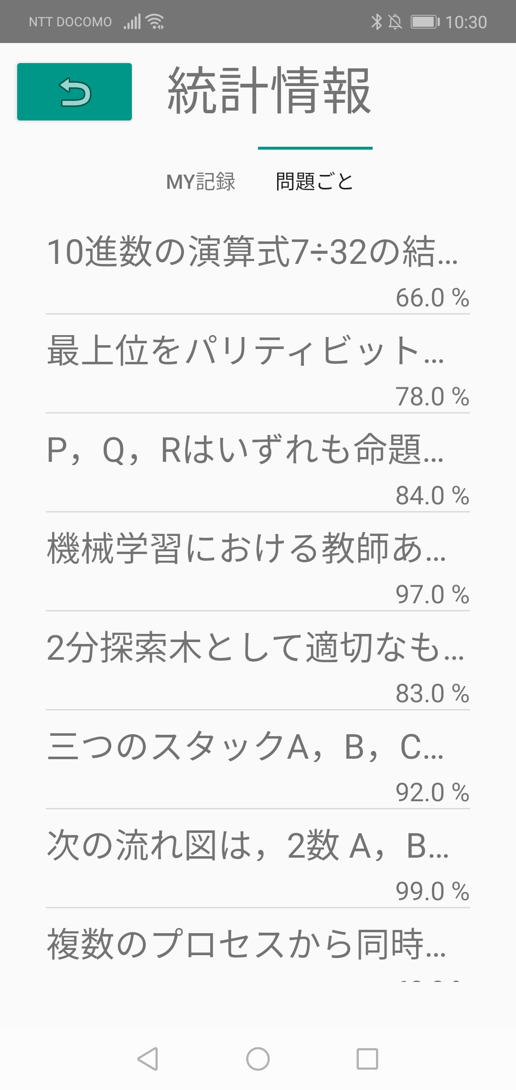

統計情報(My記録) 統計情報(問題ごと)

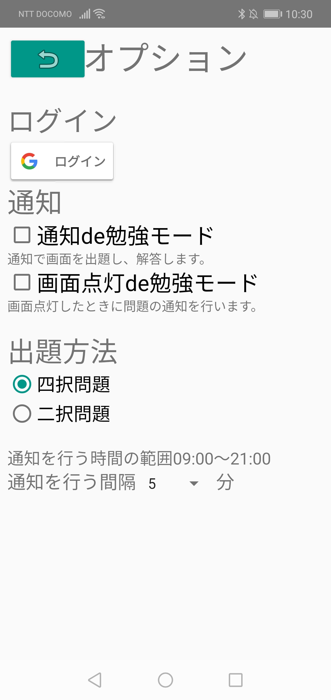

オプション画面

③画面遷移図

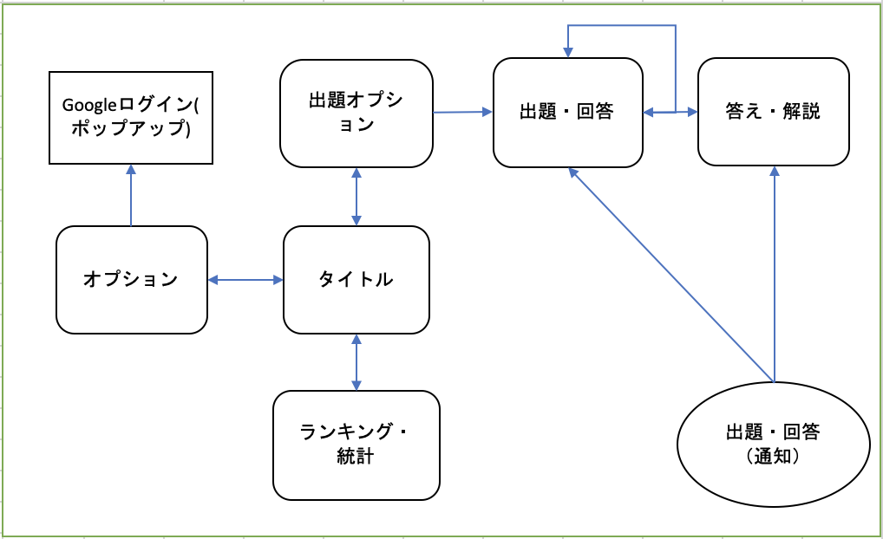

# 13.その他特記・注意事項

①問題の入れ替えに伴う形式の変更を容易にするために、モジュール間の結合度を弱める設計を意識する。

# 14.開発体制

プロジェクト体制

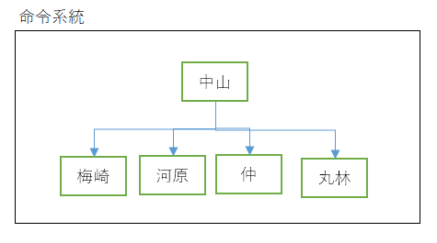

中山がいない場合、副リーダの河原がリーダの代理を行なう

# 15.開発スケジュール

①開始からリリースまでのスケジュール概要を役割を含めたガントチャートを以下に示す。

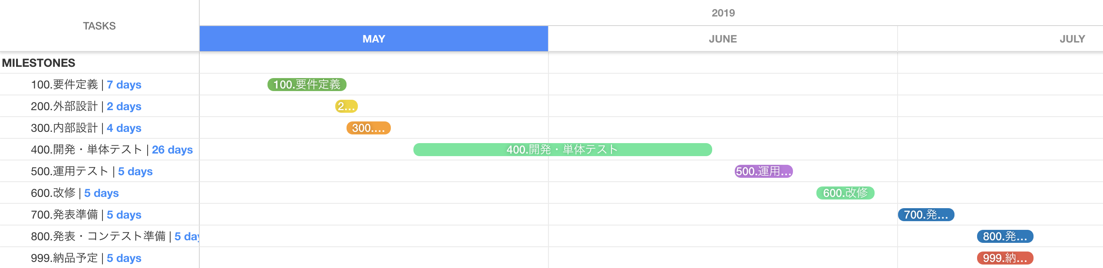

# 16.品質指標

①目標とする品質指標を以下に示す。

|  |  |  |  |
| --- | --- | --- | --- |
| 評価項目 | 計測結果 | 評価点数 | 追記 |
| 起動時間 | 約1700ms | - | データベースへのアクセス時間を含む  回線状況により変動する可能性大 |

# 17.プロジェクト管理

①プロジェクトの管理ツールと運用方法、決まりを以下に示す。

②進捗管理

　Trelloにて行う。

③ソース管理

　Githubにて行う。

④連絡ツール

　Slackにて行なう

⑤週に一度、スライド一枚のレポートと、Trelloのガントチャートにて進捗管理、指摘を行う

# 18.納品物

①プログラムファイル

②ソースコード、設計書、ドキュメント資料(GithubのプロジェクトリポジトリURL)

③最新工程表(Trelloからエクスポート)

④品質表(xUnitの実行結果)

# 19.納品期限

①2019年7月12日(金)